NOMBRE DE LA PRÁCTICA | Lectura de datos. |  |  | NO. | 1
ASIGNATURA: | SIMULACIÓN. | CARRERA: | INGENIERÍA EN SISTEMAS COMPUTACIONALES | DURACIÓN DE LA PRÁCTICA (HRS) | 4 HORAS

NOMBRE DEL ALUMNO: Suseth Abigail Sandoval Damian
GRUPO: 3502

I. Competencia(s) específica(s):

Encuadre con CACEI: Registra el (los) atributo(s) de egreso y los criterios de desempeño que se evaluarán en esta práctica.
No. atributo | Atributos de egreso del PE que impactan en la asignatura
1 | Reconocer la necesidad permanente de conocimiento adicional y tener la habilidad para localizar, evaluar, integrar y aplicar este conocimiento adecuadamente.

II. Lugar de realización de la práctica (laboratorio, taller, aula u otro):
- Aula
III. Material empleado:
- Computadora personal, software Anaconda, Jupyter Notebook, Python3

IV. Desarrollo de la práctica:

Lectura de datos.
Se realizan los métodos para la lectura de datos del DataSet, además de la función para particionar el conjunto de datos.
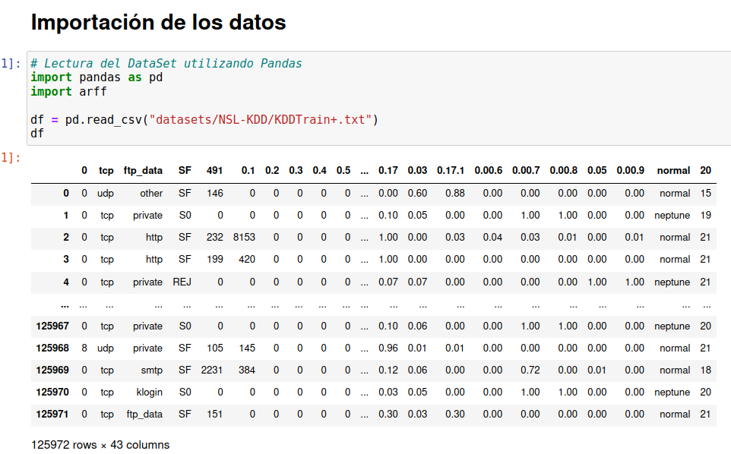
Pandas: Biblioteca de Python que proporciona estructuras de datos y herramientas de análisis de datos.
Creamos un DataFrame para guardar los datos del documento txt donde se guardan los datos, colocando la ruta.
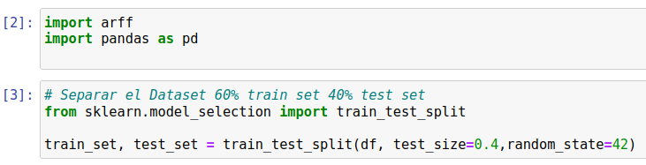
Usaremos la función train_test_split de sklearn, que establece la separación del conjunto de datos. Le pasaremos como parámetros el DataFrame, el tamaño del test de 40%, lo que deja al train con el 60% de los datos, también se establece el random_state en 42, lo que asegura que obtengamos la misma división de datos cada que ejecutemos el código. Esto es importante para no darle datos diferentes, y todos los datos del DataFrame al algoritmo final, pues todo se hará con el mismo conjunto de datos.
Ahora, separamos el DataSet de pruebas, con el 50% de validación y el 50% de pruebas. De la misma manera le damos el test_set, el tamaño del set de 50% y un random state de 42, para que de nuevo se separe el mismo conjunto de datos aunque se vuelva a ejecutar el código.
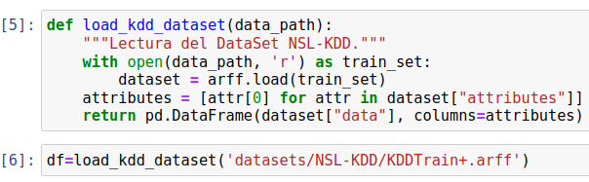
Volvemos a cargar función que abre el archivo arff, carga los atributos a otra variable y crea un DataFrame con las filas con la categoría “data” y las columnas con la variable de los atributos. Llamamos a la función y le pasamos la ruta del archivo arff.
Realizamos una función que realice un particionado completo, este tendrá los parametros con el DataFrame, el random_state, el shuffle y el stratify. El suffle sirve para barajear los datos antes de realizar la división, Esto evita que el orden original de los datos afecte el resultado del particionado, así las muestras de cada partición son representativas y no se encuentran en el orden original. Mientras que el stratify se usa para mantener la proporción de clases en cada partición, asegurando que cada subconjunto sea representativo de la distribución de clases en el conjunto de datos original.
Se establece un valor para stratify si es que se coloca, hacemos un particionado con train_test_split de 40% de test_set y 60% del train_set, seguido de esto volvemos a hacer un particionado con val_set del 50% y un test set de 50%, utilizando el DataFrame de test_set anterior. Imprimimos la longitud de datos en el DataFrame y despues llamamos a la función que acabamos de crear, pasando como stratify a la categoría de “protocol_type”. Solo resta imprimir cada una de las longitudes de los DataSet de validación, testeo y entrenamiento.
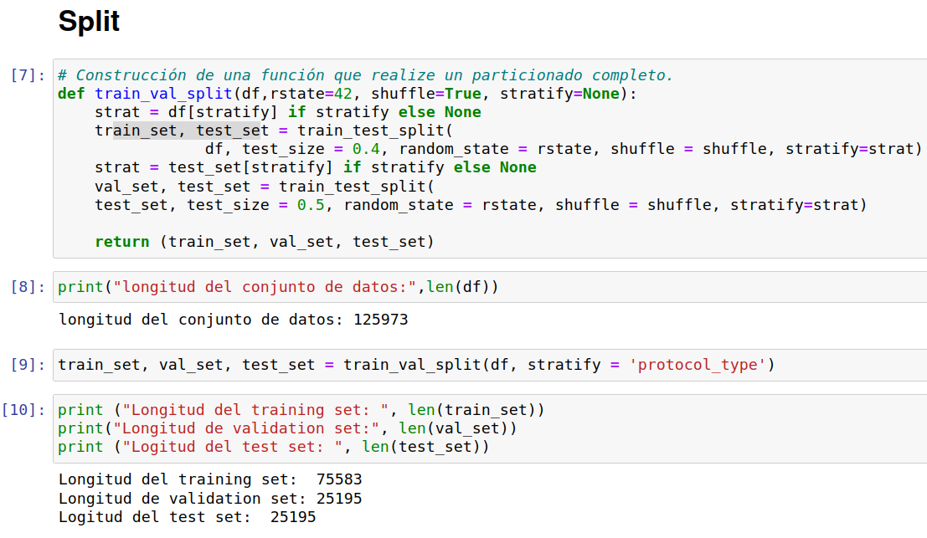
V. Conclusiones
Recordemos que un DataSet es un archivo, este archivo tiene un formato, y ese formato debe de ser capaz de ser leído por nuestro código. Por esto es que es importante tomar en cuenta desde el inicio el tipo de formato de nuestro archivo, pues no todos ellos se trabajan o se leen igual en nuestro código. Ya sea arff, csv o algún otro formato, ambos tienen características diferentes que son importantes de considerar al tiempo de leer nuestro DataSet. El particionado también es importante, pues con este nos aseguraremos de darle al algoritmo el número de datos justo para que bueno prediciendo nuestro modelo.

